UNIVERSIDADE FEDERAL DO PAMPA
CAMPUS JAGUARÃO
LICENCIATURA EM PEDAGOGIA
PIBID - Subprojeto Alfabetização

Coordenadora: Patrícia Moura
Supervisora: Dynara Martinez Silveira
Discente: Yara dos Santos Souza

Começo da alfabetização no Brasil.
Antes de chegarmos à cidade de Jaguarão como parte importante deste estudo, devemos conhecer um pouco mais do começo da alfabetização. A alfabetização no Brasil se iniciou em meados de 1554 com o objetivo de trazer o conhecimento da leitura e da escrita que seria a base para os demais conhecimentos.
Se deram ao longo do tempo esses processos até ser aprovado e inserido o uso da alfabetização nas escolas; como por exemplo, em 1890 que foi quando os professores que defendiam a importância da pedagogia e dos métodos analíticos, e já em 1920 foi quando os professores decidiram rejeitar os métodos analíticos e também foi o período que surgiu os métodos misto que consiste na mistura intencional e sistematizada dos métodos em decorrência da disseminação e da repercussão dos testes ABC, de Lourenço Filho, cuja finalidade era medir o nível de maturidade necessário ao aprendizado da leitura e da escrita, pulando para o ano de 1980 a época que foi destaque pelas mudanças sociais e políticas que teve influencia na restauração da democracia, e nessa época ainda não havia sido estruturado métodos de ensino e aprendizagem. Dez anos depois, em 1990 foi quando finalmente saíram das ideias e de debate, e o sistema educacional brasileiro decolou e se tornou cada vez maior e mais universalizado, com o objetivo de que fosse obrigadas as escolas adquirirem, e até hoje, a alfabetização está sendo a mãe dos demais conhecimentos. (Fonte: https://escribo.com/2019/04/05/alfabetizacao-e-letramento-no-brasil-evolucao-historica/)

Alfabetização em Jaguarão
O nível de alfabetização em Jaguarão vem tendo um aumento no decorrer do tempo, a rede municipal de educação conta com sete escolas municipais que possuem o ensino inicial incluso e para alunos especiais contamos com a escola APAE, hoje também contamos com creches que já estão adquirindo a proposta de incluir um orientador para auxiliar as crianças autistas, conforme a lei nº 9.394/1996 (lei de Diretrizes e Bases da Educação Nacional), que tem como objetivo o autista possui todos os direitos essenciais a pessoas com deficiência com relação ao professor de apoio, em escolas no Brasil aumentou 37,27%, esse índice subiu para 105.842 alunos em 2018 segundo a matéria do G1. (Fonte: https://g1.globo.com/educacao/noticia/2019/04/02/numero-de-alunos-com-autismo-em-escolas-comuns-cresce-37percent-em-um-ano-aprendizagem-ainda-e-desafio.ghtml)
O índice de alfabetização em Jaguarão entre 2010 e 2014 foram de 6,62% em 2010 e em 2014 cerca de 8,6%, tendo um aumento de 2,02% de alfabetos entre 4 a 5 anos. Abordando o assunto da alfabetização, se ver incluído a analfabetização que cobre em torno de 6,6% na população com motivos que podem estar ligados a diversas motivações, como cidadãos que não têm acesso à escola ou simplesmente não se sentem motivados, evasão escolar pode ser considerada um dos fatores para o analfabetismo, e por ter crianças que não ingressam na escola ou simplesmente abandonam para assumir outras responsabilidades como trabalho infantil e cuidados domésticos. E com isso, quando crescem perdem ou acabam nunca tendo contato ou talvez interesse pela alfabetização. Muitas crianças também chegam a abandonar por bullying ou preconceito ou pela falta de infraestrutura em escolas que não tem condições de abrigar os alunos.
Em Jaguarão, município que possui uma população de cerca de 26.500 habitantes o número de analfabetizados em 2010 chegou a 3.701, e 24.230, alfabetizados, por ser uma cidade relativamente pequena é absurdamente alto o valor de analfabetizados.

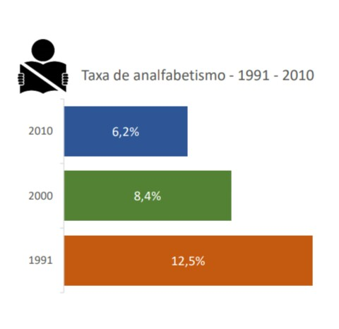
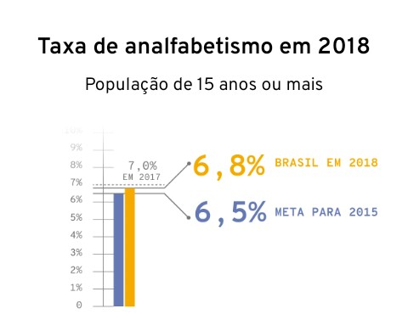
https://infograficos.gazetadopovo.com.br/educacao/taxa-de-analfabetismo-no-brasil/
Ao contrário dos números da analfabetização a alfabetização em séries iniciais só aumenta, o gráfico abaixo mostra no decorrer de 8 anos desde 2005 a 2019 com base ao desenvolvimento das crianças entre 4 a 5 anos, tendo seu maior desenvolvimento em escolas estaduais em 2013 com 61% e em escolas municipais com 5,0% em 2019. Aqui é referente as taxas de escolaridade:
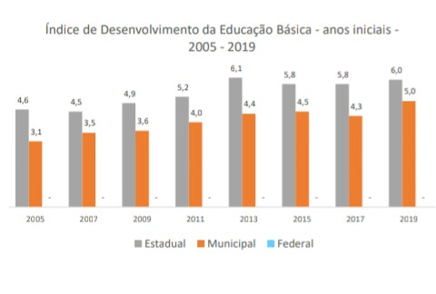
Correspondente a matriculas dos alunos de anos iniciais o gráfico nos mostra um nível maior no ensino fundamental em 2005 e uma diminuição em 2018 no município de Jaguarão.
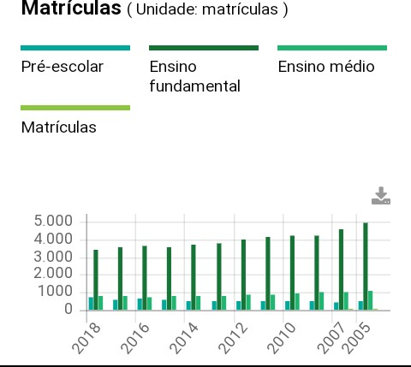
(Fonte:https://cidades.ibge.gov.br/brasil/rs/jaguarao/panorama)
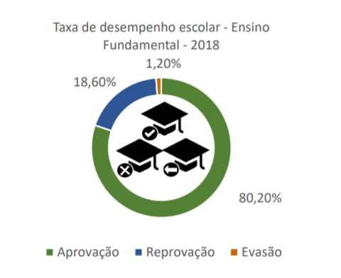
A alfabetização deveria ser mais valorizada e incentivada, com propostas para que acabe a analfabetização, e que mais e mais alfabetizados surjam, assim investindo em educação o Brasil ganha, afinal a alfabetização é a base para o desenvolvimento de muitos conhecimentos.

